|  |  |
| --- | --- |
| **제출일** | **2020.09.08** |
| **학부** | **소프트웨어학과** |
| **팀 이름** | **O8O** |
| **팀원 1** | **구동완(** 20155604 **)** |
| **팀원 2** | **김민지(** 20186738 ) |
| **팀원 3** | **최현준(** 20151012 **)** |

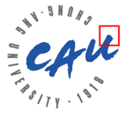

**프로젝트 제안서**

**캡스톤 디자인**

새싹 디발자 키우미

1. **프로젝트 개요 및 동기**

많은 개발 초보자들은, 심지어는 소프트웨어 학과 학생인 우리마저 새로운 컴퓨터 언어를 접할 때 마다 불안감이 느껴지곤 한다. 또한 배우는 과정에서 도와줄 사람이 없거나 내가 원하는 기능을 찾기 위해서 크고 작은 어려움을 겪는다. 이러한 어려움은, 코딩 초보자들, 특히 디자이너 같은 비전공자들에게는 더욱 큰 어려움으로 다가온다.

특히 계획된 시간안에 빠르고 정확하게 프로토 타입 결과물을 보여야 하는 스타트업 생태계의 촉박한 개발 일정 속에서 디자이너들이 언어에 느끼는 부담감과 개발자와의 소통문제는 점점 커질 수밖에 없다.

이러한 문제점들을 바탕으로 스크래치와 같은 Block 코딩을 통해 코딩 초보자들, 특히 Python을 사용한 C4D( Cinema 4D ) 같은 프로그램을 다루는 3D 그래픽 디자이너들에게 좀 더 쉬운 작업을 할 수 있는 ‘새싹 디발자 키우미’를 구상했다. 또한 디자이너들이 디자인한 결과를 바로 코드로 바꿔주는 기능까지 추가하여, 좀 더 디자이너와 개발자의 경계를 무너뜨려 원활한 소통을 도와주는 프로그램을 생각했다.

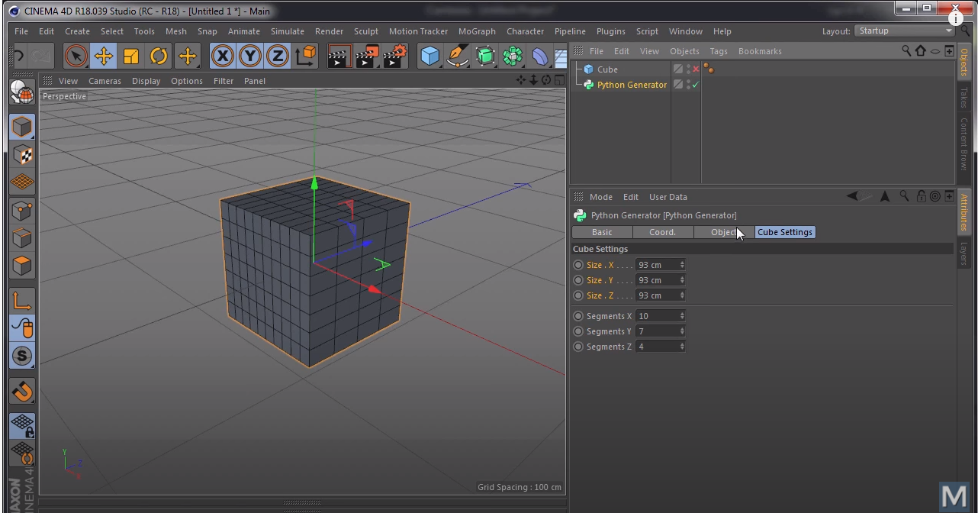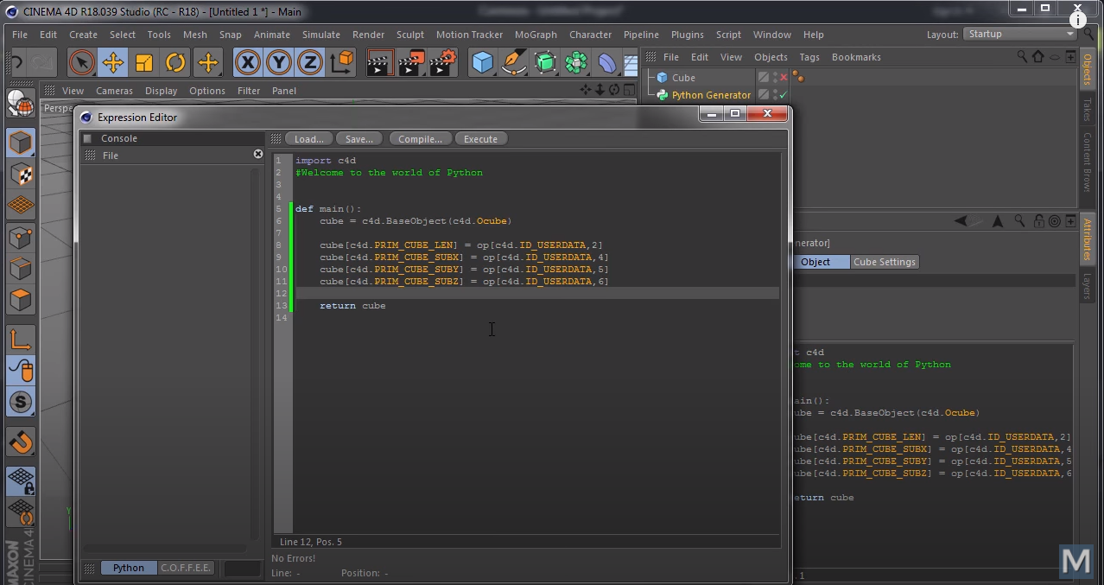

[ 사진 1, 2 – C4D 프로그램과 Python 의 사용 예 ]

1. **프로젝트 목표**

‘새싹 디발자 키우미’는 컴퓨터 언어의 진입 장벽을 낮춰 디자이너와 코딩 초보자들도 쉽게 개발 환경에 접근 가능하게 해 주는 목표를 가지고 있다. 프로젝트 내용은 다음과 같다.

1. 사용자들이 이미 생성되어 있는 예약어, 외부 모듈 등의 블록들을 드래그 하여 조립하기만 하면 자동으로 Python 코드로의 변환.
2. Python 코드와 현재 프로젝트에 대한 유용한 팁들, 다른 사람들이 어떻게 사용하는지에 대한 정보들을 공유할 수 있는 정보 게시판과 궁금한 사항을 물어 볼 수 있는 Q&A 게시판 등의 SNS 기능.
3. 화면에 UI를 그리기만 하면 React Code로 변환해 주는 기능.

이러한 기능들을 통해 개발자는 개발에 걸리는 시간을 줄이고, 디자이너는 개발자와 연결되는 통로를 한단계 줄여주는 효과를 가져올 것이라 예상했다.

1. **User case**

* 이번에 영상 미디어 학과를 졸업하고 바로 취업하게 된 A씨는 학교에서 영상 프로그램을 만드는 작업만을 배우고 바로 취업을 하게 되었다. 그러나 취업한 곳에서는 영상 만드는 작업을 빠르게 하기 위해서 단순 반복적인 내용들은 Python 코드를 통해서 진행한다고 한다. 신입사원때는 배워가면서 하는게 좋다고는 하지만 자신이 관심 없던 전공이라 학습하는데 오랜 시간이 걸렸다.

1. 디자이너나 창작자들은 자신이 관심있어 하는 창작에만 집중할 수 있게 해 주고, Code에 대한 학습 기간을 단축시켜 더 좋은 창작물을 만들 수 있다.
2. 비록 Python의 문법은 모르지만, Python의 다양한 강력한 기능들을 사용할 수 있게 된다.

* 디자이너 B씨는 자기가 디자인한 UI가 실제 기기에서 어떻게 보이는지 볼 수 있으면 좋겠다고 생각한다. 하지만 다시 엎어질 수도 있는 UI를 무작정 개발해 달라고 하기에는 비용이 너무 많이 들 것 같다는 생각에 난처하다.

1. 디자이너가 창작한 UI를 바로 Code로 변환해서 실제 기기에서 돌아가게 만들 수 있다.
2. 디자이너가 창작한 UI 그대로의 UI를 전달할 수 있다.
3. **개발 배경 및 구현**

4.1 개발 배경

어디서나 쉽게 접근 가능하고, 다운로드와 설치의 번거로움을 줄인 프로그램을 만들기 위해, 또 SNS 기능을 지원하기 위해서 Web 기반으로 개발할 예정이다. 추후 개발이 예상보다 일찍 끝난 경우, SNS 기능만 따로 Application으로 개발 예정이 있으므로, 여러 확장성이 좋은 React를 통해 개발하기로 했다.

Front-end의 경우는 위의 내용을 바탕으로 React를 통해 App 개발이 이루어질 계획이다. Back-end SNS 기능 지원의 경우 Node.js가 다양한 라이브러리와 편의성, 언어 가능자가 팀원에 있기 때문에 Node.js 를 통해 개발할 예정이다. Python Module 분석 기능이나, Python 언어로의 변환은 Text 관련된 내용도 많고, Python을 직접 실행시킬 필요도 있을 것 같아서 Python3으로 진행 예정이다.

* 1. 구현사항
* Block 형 코딩 기능 ( Python )

Python 코드를 Block으로 개발 가능하게 구현해야 한다.

1. 기본적인 예약어와 자료구조 Block 선택 기능.
2. 외부 모듈 업로드 / 선택 기능 ( pip 로 다운 받을 수 있는 모듈 )
3. 이러한 Block Coding 바탕으로 실행 결과를 보여줄 수 있는 기능.
4. Block Coding 결과를 Python Code로 변경해서 확인할 수 있는 기능.
5. Block이 무슨 기능을 하는지 설명해 주는 기능.
6. 원하는 모듈을 추가할 수 있는 기능.

* SNS 기능 ( React + Node )

기본적인 Q & A와 게시판 기능이 가능하게 구현해야 한다.

1. 기본적인 로그인, 회원가입, 익명으로 진행 기능.
2. 게시판에 글을 쓰거나, 수정하고, 삭제하고, 관리하는 기능.
3. 게시판에 올라온 글에 댓글을 달고 댓글 역시 관리하는 기능.

* GUI Drawing 기능 ( React / React Native )

GUI를 그리면, React Code로 변환 해 주는 기능을 구현해야 한다. 다만 Event 까지의 구현은 하지 않도록 한다.

1. 기본적인 GUI Drawing Kit 구현.
2. UI를 그리면 React 혹은 React Native Code로 변경해 주는 기능. ( 2 언어 중 1개만 지원 할 예정. )
   1. 프로젝트 진행의 어려움

* Code로의 변환의 다양한 문제들

사람들이 짜는 코드만 해도 Coding Style, Naming Style, 또한 자동으로 만들어진 코드의 신뢰도 등이 문제가 될 수 있을 것 같았다. Coding Style의 경우는 최대한 Python 정규 Library를 따라가려고 노력할 예정이며, Naming의 경우는 사용자가 직접 입력하거나, 개선의 여지를 주는 방식을 사용할 예정이다.

* Block Coding에 익숙하지 않은 사람들.

아무리 Block Coding을 통해 쉽게 코딩을 접할 수 있다해도, Function이나 Class, 자료구조 등 Computer 언어에 관련이 아예 없는 사람들이 접하기 어려운 개념들은 학습하기 어렵다고 생각이 들었다. 이를 지원하기 위해서, Function 작성법은 튜토리얼을 통해서 지원할 예정이며, Class의 경우는 모른다고 해도 작성 가능하도록 지원할 예정이다.

또한 함수의 이름이 영어인 경우, 해석에 문제가 있을 수 있는 만큼, 함수의 이름을 영어로 표기하되, 사용자들이 직접 함수 이름을 수정 제안할 수 있는 기능을 만들어 볼 예정이다. 또한 함수에 써 있는 주석을 최대한 활용해서 Block에 마우스를 올리고 있으면 주석을 통해서 설명해 줄 수 있는 방안도 생각하고 있다.

1. **업무 분담 및 프로젝트 진행 스케줄**
   1. 업무 분담

구동완

* Back-end SNS 기능 개발
* Front-end 기능 지원 예정

김민지

* Front-end SNS 기능 개발
* React GUI 기능 지원 예정

최현준

* Python, React Code 변환 개발
* Python, React GUI 기능 개발

|  |  |  |  |
| --- | --- | --- | --- |
| 주차 | 개발 일정 | | |
| 1 | 프로젝트 아이디어 구상 및 제안 발표 준비 | | |
| 2 | 프로젝트 구성 정하기 및 세부 역할 나누기 1 | | |
| 3 | 개발 언어 공부 및 세부 역할 나누기 2 | | |
| 4 ~ 7 | 최현준  블록 코딩형 콘텐츠 개발 ( React Component ) | 김민지  Front SNS 기능 개발 | 구동완  Back SNS 기능 개발 |
| 8 | 기능 통합 및 버그 수정, 2차 Demo 준비 | | |
| 9 | 기능 통합 및 버그 수정 | | |
| 10 | React 추가 기능 개발 | | |
| 11 |
| 12 |
| 13 | 추가 구현 및 버그 수정.  Final Demo 발표 준비. | | |
| 14 | Final Demo | | |